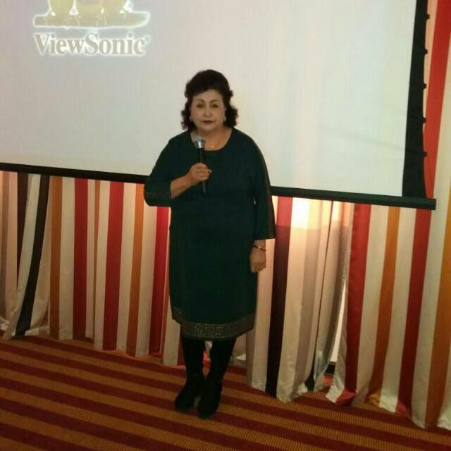

**Кульжанова Балкия Мухамедияновна**

Ақмола облысы Целиноград ауданы

№14 Тасты орта мектебі

Бастауыш сынып мұғалімі

# Қысқа мерзімді жоспар

|  |  |
| --- | --- |
| **Пән: Дүниетану** | **Мектеп: Ақмола облысы Целиноград ауданы**  **№14 Тасты орта мектебі** |
| **Ұзақ мерзімді жоспар бөлімі:**  **1А Өзім туралы** |
| **Күні:13.10.2017** | **Мұғалімнің аты-жөні:**  **Кульжанова Балкия Мухамедияновна** |
| **Сынып: 2** | **Қатысқандар:19** |
| **Қатыспағандар саны:0** |
| **Сабақтың тақырыбы:** | 1.1 Мен және менің отбасым |
| **Осы сабақта қол жеткізілетін оқу мақсаттары (ОБ сілтеме)** | 1.1.1.3 отбасы мүшелерінің арасындағы өзара қамқорлықтың маңызын түсіндіріп, мысал келтіру |
| **Сабақ мақсаттары** | **Барлық оқушылар:** Отбасы мүшелерінің арасындағы өзара қамқорлықтың маңызын түсіндіре алады  **Көптеген оқушылар:** Оқушылар отбасына сипаттама бере алады.  **Кейбір оқушылар:**Оқушылар әр түрлі мәселеде отбасы туралы мәліметтерді талқылайды |
| **Жетістік критерийлері** | -Отбасы мүшелерін және олардың арасындағы қарым-қатынасты сипаттайды.  -Қамқорлықтың маңыздылығын түсіндіретін мысалдар келтіреді . |
| **Тілдік мақсат** | * басқаларды тыңдап, диалогқа қатыса отыра үйдегі және мектептегі өмір туралы айта алады;   тақырыптар бойынша сөздік қорын дамытады.  ***Пәнге қатысты лексика мен терминологиясы:***  Үлкенді сыйлау, кішіге ізет көрсету, амандасу  ***Диалог пен жазуға пайдалы сөз тіркестері:***  1. Сендер қандай қамқорлық жасадыңдар?  2. Қандай сезімде болдыңдар? |
| **Құндылықтарды дарыту** | Отбасы құндылықтарын сақтауға, құрметтеуге, қамқор болуға баулу |
| **Пәнаралық байланыстар** | Салауаттану, жаратылыстану, бейнелеу өнері, математика |
| **АКТ қолдану дағдылары** | Слайд |
| **Алдыңғы меңгерілген білім** | Оқушыларата- аналар, балабақша, ақпарат құралдарынан алған білімдері арқылы пәннің мақсаты мен ерекшеліктерін ашудағы алғашқы сатысымен таныс. Баланың отбасы мүшелері, достары, туыстары, өзі жақсы көретін ойыншығы, өзіне ұнайтын іс-әрекет түрлері туралы білімі болады. |

**Сабақ барысы**

|  |  |  |
| --- | --- | --- |
| **Сабақтың жоспарланған кезеңдері** | **Сабақта жоспарланған іс-әрекет** | **Ресурстар** |
| **Сабақтың басы**  **5 мин**  **10 мин**  **8 мин** | **(Ж,Т) Ширату жаттығуы**  Екі шынайы және бір жалған мәлімет айту.  Оқушыларға отбасына байланысты ақпаратты алу мақсатында орындатымын:  Оны алдымен өзім көрсетемін:  -Мен анамды жақсы көремін;  -Мен әкемді тыңдаймын,  -Мен қарындасымды ренжітемін.  **(Д,Ұ)** Оқушыларға отбасыларының суреттеріндегі орналасу ретін көрсетуін ұсынамыз.Оқушыларға 1-10 дейінгі сандар беріледі, оқушылар сандар ретімен отбасына сандарды қоя отырып рентін анықтайды.Оқушылар дәптерге сандарды өсу ретімен кім ді орналасқанын жазады. Мысалы:   1. Әке 2. Ана 3. ... тағы жалғастырады   **(Д)** Оқушылар жеке отбасындағы ең үлкен және ең кішісінің суретін салады. Салған суреттерін тақтаға іледі. | Отбасы суреті  1-10 дейін сандар  Сурет дәптер түрлі-түсті қарандаштар |
| **Сабақ ортасы**  **7 мин**  **3 мин**  **1 мин**  **3 мин** | **Суретпен жұмыс ұйымдастырылады.**  **1-тапсырма** Суреттерге мұқият қараңыз. Отбасымүшелерінің арасындағы қамқорлықты бейнелейтін суреттерді белгілеңіз.   Қамқорлық жасау дегенді қалай түсінесіңдер.  **Дескриптор:** *Білім алушы:* отбасы мүшелерінің арасындағы қамқорлықты бейнелейтін суреттерді көрсетеді;  қамқорлық жасау туралы ой қорытады.  **(Ұ)** Оқушыларға қамқорлыққа байланысты сұрақтар қойылады  1. Сендер қандай қамқорлық жасадыңдар?  2. Қандай сезімде болдыңдар?  (**Ұ)** Оқушыларға отбасындағы жеке бас гигиенасы қалай сақтайсындар? Тапсырмасында оқушыларға тізбек қағазы беріледі, онда оқушылар гигиена туралы суреттерді сәйкестендіреді. Жауап береді | Үлестірме материал  Үлестірме материал |
| **Сабақтың соңы**  **6 мин**  **2 мин** | (Ж,Ұ)тапсырма Суреттерге мұқият қараңыз. Кімнің, кімге және қалай көмектесіп жатқаны туралы әңгімелеңіз.    Өз отбасыңызда бір-біріңізге қалай көмектесесіздер? Мысал келтіріңіз.  **Дескриптор:** *Білім алушы*   * сурет бойынша ой бөліседі; * өз отбасындағы қарым-қатынас туралы мысал келтіре отырып, әңгімелейді.   **(Ұ)** Мұғалім әрбір оқушының жазған ойларын талқылайды.  Сабақтың қорытындысын  «Релаксация» арқылы жай әуенмен аяқтау.  Бүгінгі сабақта: не білдім?  не үйрендім?  **(Д) Рефлексия**: сынып қабырғасына жасыл, қызы, сары А4 қағаздарын ілемін. Оқушылар соларға стикерлерді жапсырып, сабақтың қаншалықты қызықты болғанын көрсетеді.  Жасыл-өте жақсы  Сары-жақсы  Қызыл-орташа |  |
| **Дифференциация (саралау) –** | **Бағалау – оқушылардың материалды меңгеру деңгейін тексеру жоспарыңыз?** |  |
| Оқушыларды ширату жаттығулар арқылы кректі мәліметтерді анықтапгигиена қамқорлыққа қолдау көрсеттім  Қабілеті жоғары оқушыларға гигиена және қамқорлық тақырыбында мақал-мәтелдерді ойластыруға ұсындым | Әрбір оқушының жазған ойларын Бүгінгі сабақта: не білдім?  не үйрендім? – деген сұрақтардың жауабы ретінде жүреді |  |